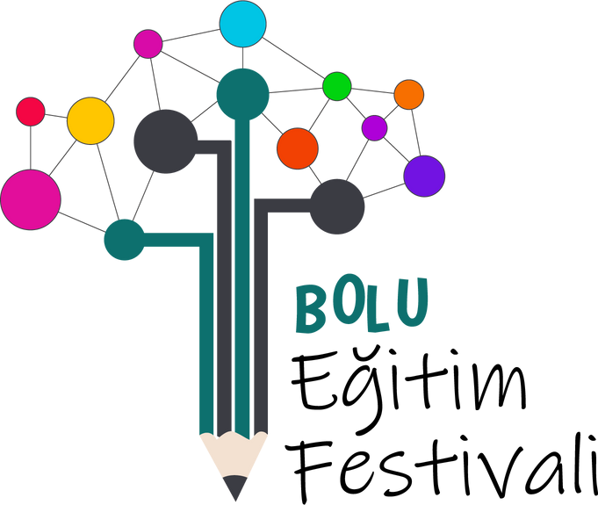

ÇALIŞMANIN ADI

OKUL LOGO
(48 PUNTO ARİAL&KOYU, POSTER ADI İKİ SATIRI GEÇMEMESİNE ÖZEN GÖSTERİLMESİ)

ÇALIŞMAYI GERÇEKLEŞTİREN OKULUN ADI
(28 PUNTO ARİAL&KOYU)
ÇALIŞMAYI GERÇEKLEŞTİRENLERİN İSİMLERİ&BRANŞLARI
(28 PUNTO ARİAL&KOYU)

ÇALIŞMANIN YAPILMASINA NEDEN OLAN PROBLEMİN TANIMI VE DEĞERLENDİRİLMESİ

METİN BAŞLIKLARI
(24 PUNTO ARİAL VE KOYU) METİN (24 PUNTO ARİAL)

ÇALIŞMANIN AMACI

METİN BAŞLIKLARI (24PUNTO ARİAL VE KOYU) METİN (24 PUNTO ARİAL)

MATERYALLER VE METODLAR

METİN BAŞLIKLARI (24PUNTO ARİAL VE KOYU) METİN (24 PUNTO ARİAL)

FOTOGRAF VEYA TABLO

(BİÇİMSEL NİTELİKLERDE APA6 SİTİLİNİN KULLANILMASI )

UYGULAMALAR VE SONUÇLARI

METİN BAŞLIKLARI (24PUNTO ARİAL VE KOYU) METİN (24 PUNTO ARİAL)

FOTOGRAF VEYA TABLO

(BİÇİMSEL NİTELİKLERDE APA6 SİTİLİNİN KULLANILMASI )

FOTOGRAF VEYA TABLO

(BİÇİMSEL NİTELİKLERDE APA6 SİTİLİNİN KULLANILMASI )

POSTER BOYUTU 70*100 CM
SONUÇ

METİN BAŞLIKLARI (24PUNTO ARİAL VE KOYU) METİN (24 PUNTO ARİAL)

ÖNERİLER

METİN BAŞLIKLARI (24PUNTO ARİAL VE KOYU) METİN (24 PUNTO ARİAL)

